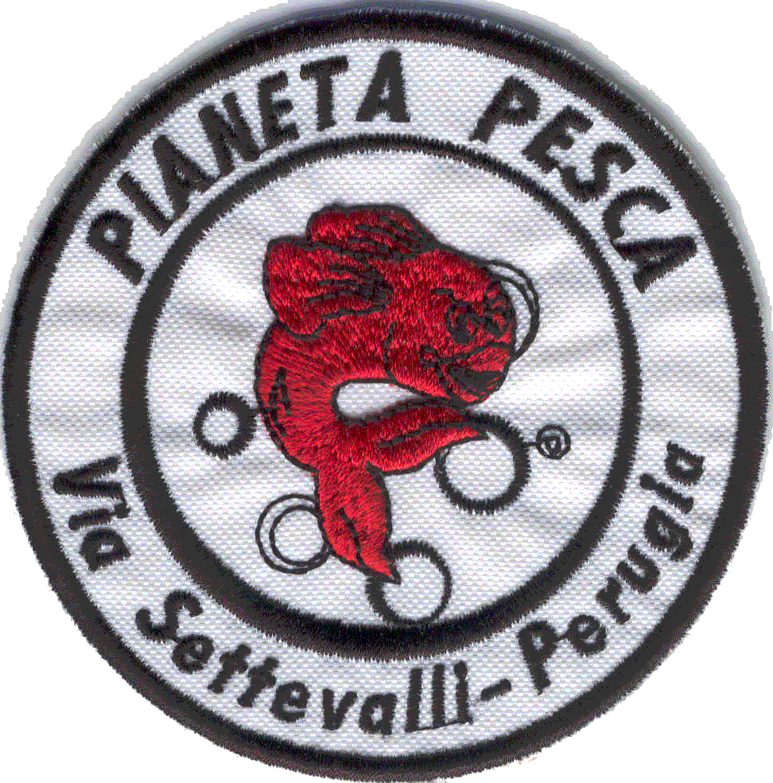
PIANETA PESCA
ORGANIZZA IL
06/01/2013
GARA DI PESCA A COPPIE
PRESSO I LAGHI DI FALDO
MAX 42 COPPIE
TECNICA INGLESE E ROUBAISIENNE
NR. 7 SETTORI DA 6 COPPIE MAX
€ 50,00 A COPPIA
1° SETT. 2 CONFEZIONI PRODOTTI ALIMENTARI
TIPICI UMBRI
2° SETT. 2 CONFEZIONI PRODOTTI ALIMENTARI
TIPICI UMBRI

VIGE REGOLAMENTO FIPSAS
ISCRIZIONI PRESSO: PIANETA PESCA 0755002785
FABIO 3401939881
CLAUDIO 3931974277
RADUNO PRESSO IL LAGO ORE 07,00
INIZIO GARA ORE 09,00

